- 网络框架对比和源码分析
https://www.jianshu.com/p/4f8e49c38271

Volley:
特点
- 基于HttpUrlConnection
- 封装了UIL图片加载框架,支持图片加载
- 缓存
- Activity和生命周期的联动,Activity结束时取消在此Activity中调用了所有网络请求
应用场景
- 适合传输数据量小,网络请求频繁的场景
- 不能进行大数据量的网络操作,比如下载及上传文件,原因如下:
  - Volley的Request和Response都是把数据放到byte[]中,如果设计文件的上传及下载,byte[]就会变得很大,严重的消耗内存.比如下载一个大文件,不可能把整个文件一次性全部放到byte[]中再写到本地文件.
  - 源码为证:
Request:
com.android.volley.Request
//Reqest中的数据,最后是被转换为byte[]数组
//Returns the raw POST or PUT body to be sent.
public byte[] getBody() throws AuthFailureError {
Map<String, String> params = getParams();
if (params != null && params.size() > 0) {
return encodeParameters(params, getParamsEncoding());
}
return null;
}
//Request实例解析当前请求得到的网络相应数据
protected abstract Response<T> parseNetworkResponse(NetworkResponse response);

Response:
com.android.volley.NetworkResponse
//网络响应中的原始数据,以byte[]形式存在
//Raw data from this response.
public final byte[] data;

Request的具体继承类,都是在parseNetworkResponse方法中,对NetworkResponse的data(byte[])进行解析:
StringRequest.parseNetworkResponse:
parsed = new String(response.data, HttpHeaderParser.parseCharset(response.headers));
ImageRequest.parseNetworkResponse:
byte[] data = response.data;
BitmapFactory.Options decodeOptions = new BitmapFactory.Options();
Bitmap bitmap = null;
bitmap = BitmapFactory.decodeByteArray(data, 0, data.length, decodeOptions);

OkHttp:
特点
- 基于NIO和Okio,请求处理速度更快.
IO:阻塞式;NIO:非阻塞式;Okio:Square基于IO和NIO做的更高效处理数据流的库
IO和NIO的区别:1.IO是面向流(Stream)的,而NIO是面向缓冲区(Buffer)的.
1.1:面向流意味着IO读取流中1个或多个字节,他们没有被缓存在任何地方,此外它不能前后移动流中的数据;
1.2:面向缓冲区意味着先将数据读取到一个稍后处理的缓冲区,需要读取时可以在缓冲区中前后移动;2:IO是阻塞的,NIO是非阻塞的
2.1:IO的各种流是阻塞的,意味着一个线程执行read()或write()时,该线程被阻塞,直到数据被读取或完全写入,期间不能做任何别的事情;
2.2:NIO,一个线程从1个通道读取数据,或者向1个通道写入数据,如果通道中暂时没有数据可以读取,或者写入数据没有完成,线程不会阻塞,可以去做别的事情.直到通道中出现了可以读取的数据或者可以继续写入数据,再继续之前的工作.NIO情况下,一个线程可以处理多个通道的读取和写入,更充分的利用线程资源;3:IO和NIO的适用场景
3.1:IO适合于链接数量不大,但是每个链接需要发送/接收的数据量很大,需要长时间连续处理;
3.2:NIO更适合于同时存在海量链接,但是每个链接单次发送/接收的数据量较小的情形.比如聊天服务器.海量链接但是单个链接单次数据较小

- 无缝支持GZIP来减少数据流量
  - GZIP是网站压缩加速的一种技术,开启后可以加快客户端的打开速度.原理是响应数据先经过服务器压缩,客户端快速解压呈现内容,减少客户端接收的数据量
  - android客户端在Request头加入"Accept-Encoding","gzip",告知服务器客户端接受gzip的数据;服务器支持的情况下，返回gzip后的response body，同时加入以下header:
Content-Encoding: gzip：表明body是gzip过的数据Content-Length:117：表示body gzip压缩后的数据大小，便于客户端使用。
或Transfer-Encoding: chunked：分块传输编码

  - OkHttp3是支持Gzip解压缩的:它支持我们在发起请求的时候自动加入header,Accept-Encoding:gzip,而我们的服务器返回的时候也需要header中有Content-Encoding:gzip
开发者没有在Header中添加Accept-Encoding时,自动添加Accept-Encoding: gzip
自动添加的request，response支持自动解压
手动添加不负责解压缩
自动解压时移除Content-Length，所以上层Java代码想要contentLength时为-1
自动解压时移除 Content-Encoding
自动解压时的分块编码传输不受影响

okhttp3.internal.http.BridgeInterceptorpublic final class BridgeInterceptor implements Interceptor {
@Override
public Response intercept(Chain chain) throws IOException {
****
//如果header中没有Accept-Encoding,默认自动添加,且标记变量transparentGzip为true
boolean transparentGzip = false;
if (userRequest.header("Accept-Encoding") == null) {
transparentGzip = true;
requestBuilder.header("Accept-Encoding", "gzip");
}
****
Response.Builder responseBuilder = networkResponse.newBuilder().request(userRequest);
//符合条件时执行gzip自动解压:
//header中手动添加ccept-Encoding不负责gzip解压
//自动添加ccept-Encoding才负责gzip解压
if (transparentGzip&& "gzip".equalsIgnoreCase(networkResponse.header("Content-Encoding"))&&HttpHeaders.hasBody(networkResponse)) {
//gzip自动解压的前提条件
//1:transparentGzip = true,即用户没有主动在request头中加入"Accept-Encoding", "gzip"
//2:header中标明了Content-Encoding为gzip
//3:networkResponse中有body
GzipSource responseBody = new GzipSource(networkResponse.body().source());
Headers strippedHeaders = networkResponse.headers().newBuilder()
//自动解压时移除Content-Encoding
.removeAll("Content-Encoding")
//自动解压时移除Content-Length，所以上层Java代码想要contentLength时为-1
.removeAll("Content-Length")
.build();
responseBuilder.headers(strippedHeaders);
responseBuilder.body(new RealResponseBody(strippedHeaders,Okio.buffer(responseBody)));
}
return responseBuilder.build();
}
}

  - 使用OkHttp3,我们在向服务器提交大量数据,希望对post的数据进行gzip压缩的实现方法:首先实现自定义拦截器,然后在构建OkhttpClient的时候，添加拦截器
实现自定义拦截器(官方实现):static class GzipRequestInterceptor implements Interceptor {
@Override
public Response intercept(Chain chain) throws IOException {
Request originalRequest = chain.request();
if (originalRequest.body() == null || originalRequest.header("Content-Encoding") != null) {
return chain.proceed(originalRequest);
}
Request compressedRequest = originalRequest.newBuilder()
.header("Content-Encoding", "gzip")
.method(originalRequest.method(), gzip(originalRequest.body()))
.build();
return chain.proceed(compressedRequest);
}
private RequestBody gzip(final RequestBody body) {
return new RequestBody() {
@Override public MediaType contentType() {
return body.contentType();
}
@Override public long contentLength() {
//因为无法预知在经过gzip压缩后的长度,设置为-1
return -1;
}
@Override
public void writeTo(BufferedSink sink) throws IOException {
//通过GzipSink,将原始的BufferedSink进行gzip压缩
BufferedSink gzipSink = Okio.buffer(new GzipSink(sink));
//将经过gzip压缩的内容写入RequestBody
body.writeTo(gzipSink);
gzipSink.close();
}
};
}
}

构建OkhttpClient的时候,添加拦截器:
OkHttpClient okHttpClient = new OkHttpClient.Builder()
.addInterceptor(new GzipRequestInterceptor())//开启Gzip压缩
...
.build();

应用场景
- 重量级网络交互场景:网络请求频繁,传输数据量大

Retrofit:
特点
- 基于OkHttp
- 通过注解配置请求
- 性能最好,处理最快
- 解析数据需要使用统一的Converter
- 易与其他框架RxJava联合使用
应用场景
- 任何场景下都优先使用,特别是项目中有使用RxJava或者后台API遵循Restful风格
Retrofit源码

- HttpUrlConnection 和 okhttp关系(源码)
我们最熟悉的肯定是HttpUrlConnection，这是google官方提供的用来访问网络，但是HttpUrlConnection实现的比较简单，只支持1.0/1.1，并没有上面讲的多路复用，如果碰到app大量网络请求的时候，性能比较差，而且HttpUrlConnection底层也是用Socket来实现的。而Volley是一个开源库，它只是封装了访问网络的一些操作，但是底层还是使用HttpUrlConnection。但是OkHttp不同，在看源码之前，一直以为OkHttp和Volley一样，是用HttpUrlConnection，但是找了半天代码，都没看到HttpUrlConnection和InputStream（OutputStream），倒是反而看到socket和sink(source)这些，后来才搞明白，原来OkHttp像HttpUrlConnection一样，实现了一个网络连接的过程。所以按照层级来说，OkHttp和HttpUrlConnection是一级的，用socket实现了网络连接，只是OkHttp更强大，而Volley只是一个引用了HttpUrlConnection，它并不关心网络连接过程，只是封装了请求的过程而已。刚刚提到HttpUrlConnection在IO方面用到的是InputStream和OutputStream，但是OkHttp用的是sink和source，这两个是在Okio这个开源库里的，sink相当于outputStream，source相当于是inputStream。sink和source比InputStream和OutputStream更加强大，单拿sink举例，他的子类有BufferedSink(支持缓冲)、GzipSink（支持Gzip压缩）、ForwardingSink和InflaterSink（后面这两者服务于GzipSink），source对应的也有，具体的可以自行上网查找。

之前我们在分析OkHttp代码时，我们讲到多个相同host和port的stream可以共同使用一个socket，而RealConnection就是处理连接的，那也就是说一个RealConnection上可能有很多个Stream，所以在RealConnection上记录了List

- 谈谈对Volley的理解(源码)
https://blog.csdn.net/ysh06201418/article/details/46443235

1. Volley简介
我们平时在开发Android应用的时候不可避免地都需要用到网络技术，而多数情况下应用程序都会使用HTTP协议来发送和接收网络数据。Android系统中主要提供了两种方式来进行HTTP通信，HttpURLConnection和HttpClient，几乎在任何项目的代码中我们都能看到这两个类的身影，使用率非常高。
暂时不用

- 描述一次网络请求的流程(源码)
https://blog.csdn.net/seu_calvin/article/details/53304406
经历了域名解析、TCP的三次握手、建立TCP连接后发起HTTP请求、服务器响应HTTP请求、浏览器解析html代码，同时请求html代码中的资源（如js、css、图片等）、最后浏览器对页面进行渲染并呈现给用户

1. 域名解析

以Chrome浏览器为例，Chrome会解析域名对应的IP地址。

（1）Chrome浏览器会首先搜索浏览器自身的DNS缓存（可以使用 chrome://net-internals/#dns 来进行查看），浏览器自身的DNS缓存有效期比较短，且容纳有限，大概是1000条。如果自身的缓存中存在blog.csdn.net 对应的IP地址并且没有过期，则解析成功。

（2）如果（1）中未找到，那么Chrome会搜索操作系统自身的DNS缓存（可以在命令行下使用 ipconfig /displaydns 查看）。如果找到且没有过期则成功。

（3）如果（2）中未找到，那么尝试读取位于C:\Windows\System32\drivers\etc下的hosts文件，如果找到对应的IP地址则解析成功。

（4）如果（3）中未找到，浏览器首先会找TCP/IP参数中设置的本地DNS服务器，如果要查询的域名包含在本地配置的区域资源中，则完成域名解析，否则根据本地DNS服务器会请求根DNS服务器。

（5）本地DNS会把请求发至13台根DNS，根DNS服务器收到请求后会返回负责这个域名(.net)的服务器的一个IP，本地DNS服务器使用该IP信息联系负责.net域的这台服务器。这台负责.net域的服务器收到请求后，如果自己无法解析，会返回.net域的下一级DNS服务器地址(blog.csdn.net)给本地DNS服务器。以此类推，直至找到。

2. TCP的三次握手

这个部分正好之前整理过，可以参考NetWork——关于TCP协议的三次握手和四次挥手。

3. 建立TCP连接后发起HTTP请求

TCP三次握手建立连接成功后，客户端按照指定的格式开始向服务端发送HTTP请求，服务端接收请求后，解析HTTP请求，处理完业务逻辑，最后返回一个具有标准格式的HTTP响应给客户端。

3.1 HTTP请求格式

HTTP请求格式如下所示四部分组成，分别是请求行、请求头、空行、消息体，每部分内容占一行。

<request-line>
<general-headers>
<request-headers>
<entity-headers>
<empty-line>
[<message-body>]
请求行：由三部分组成：分别是请求方法（GET/POST/DELETE/PUT/HEAD）、URI路径、HTTP版本号。

请求头：缓存相关信息（Cache-Control，If-Modified-Since）、客户端身份信息（User-Agent）、是否支持gzip压缩，等键值对信息。

空行。

主体：客户端发给服务端的请求数据，这部分数据并不是每个请求必须的。

常用的GET、POST、PUT、DELETE四种请求方式中：

（1）关于GET和DELETE将要处理的资源信息直接放在了URL中。通过"?<键值对>&<键值对>“的形式追加。HTTP RFC规范中并没有规定GET请求的URL长度，只是说明如果server无法处理太长的URI，可以通过返回414状态码。但是大多数浏览器会讲其限制在2k-8k之间。

（2）关于POST和PUT的请求参数存储在报文的主体中。每一个参数都以”--boundary值“+"属性信息"+”空行“+"参数值"的数据结构存储。请求数据的最后以”--boundary值--“的格式结尾。

3. 2 服务器响应HTTP请求

服务器接收处理完请求后返回一个HTTP响应消息给客户端。HTTP响应消息的格式包括：状态行、响应头、空行、消息体。每部分内容占一行。

<status-line>
<general-headers>
<response-headers>
<entity-headers>
<empty-line>
[<message-body>]
状态行：有HTTP协议版本号，状态码和状态说明三部分构成。

响应头：用于说明数据的一些信息，比如数据类型、内容长度等键值对。

空行。

消息体：服务端返回给客户端的HTML文本内容。或者其他格式的数据，比如：视频流、图片或者音频数据。

4 浏览器解析html代码，并请求html代码中的资源

浏览器拿到html文件后，就开始解析其中的html代码，遇到js/css/image等静态资源时，向服务器端发起一个HTTP请求，如果服务器端返回304状态码（告诉浏览器服务器端没有修改该资源），那么浏览器会直接读取本地的该资源的缓存文件。否则开启新线程向服务器端去请求下载。（这个时候就用上keep-alive特性了，建立一次HTTP连接，可以请求多个资源。）

最后，浏览器利用自己内部的工作机制，把请求到的静态资源和html代码进行渲染，再呈现给用户。

- 自己去设计网络请求框架，怎么做？
（随便套个开源框架的原理）
就套okhttp的，被google承认并使用的框架，准没错。
http://www.jcodecraeer.com/a/anzhuokaifa/androidkaifa/2015/0326/2643.html

- Android代码中实现WAP方式联网（原理）
https://blog.csdn.net/asce1885/article/details/7844159

无论是移动、联通还是电信，都至少提供了两种类型的的APN：WAP方式和NET方式。其中NET方式跟WIFI方式一样，无需任何设置，可自由访问所有类型网站，而WAP方式，需要手机先设置代理服务器和端口号等信息，并且只能访问HTTP协议类型的网站。

1） 移动的WAP名称是CMWAP，NET名称是CMNET；

2） 联通的WAP名称是UNIWAP，NET名称是UNINET；联通3G的WAP名称是3GWAP，NET名称是3GNET；

3） 电信的WAP名称是CTWAP，NET名称是CTNET；

其中，移动和联通的WAP代理服务器都是10.0.0.172，端口号是80；而电信的WAP代理服务器是10.0.0.200，端口号是80。

Android系统中，对于APN网络的API是隐藏的，因此获取手机的APN设置，需要通过ContentProvider来进行数据库查询，查询的URI地址是：

取得全部的APN列表：content://telephony/carriers；

取得当前设置的APN：content://telephony/carriers/preferapn；

取得current=1的APN：content://telephony/carriers/current；

下面我们的代码就是获取当前首选的APN设置，并继承HttpClient，实现我们自己的代理HttpClient类。首先来看下APN的管理类的实现，这个类的主要功能是获得APN的代理服务器和端口号，查询用的URI如下：

由这个URI使用ContentResolver获得游标对象，之后就是查询操作了，分别查处当前手机所设置的APN、Proxy和Port，而如果手机的Proxy没有设置，则需要根据APN来决定当前应该连接的代理服务器地址和端口号，详细代码如下所示：
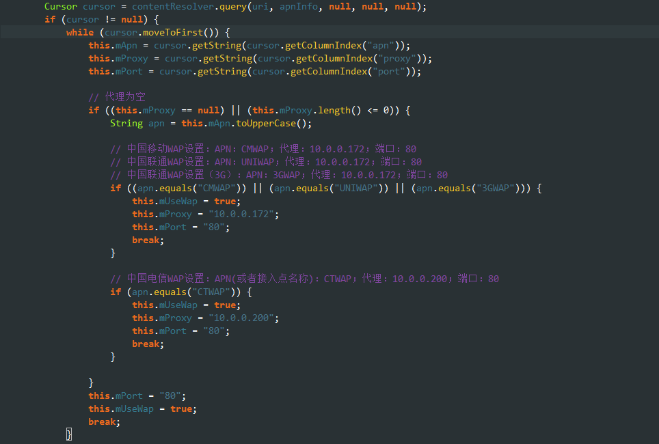

通过APNManager类获取到当前手机的WAP设置的代理和端口之后，就可以构造我们自己的代理HttpClient了，这个类定义为ProxyHttpClient，在该类的构造函数中，首先获得APNManager的实例，然后获取代理服务器proxy和端口值port，通过这两个参数构造HttpHost实例，并将host实例设置为ConnRouteParams.DEFAULT_PROXY的值，详细代码截图如下所示：
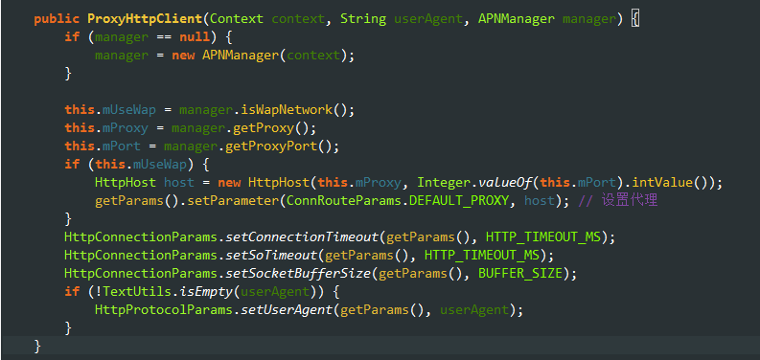

- okhttp源码
https://www.jianshu.com/p/fe43449682d6
到时候看框架

- 网络请求缓存处理，okhttp如何处理网络缓存的
https://www.jianshu.com/p/2821000526df
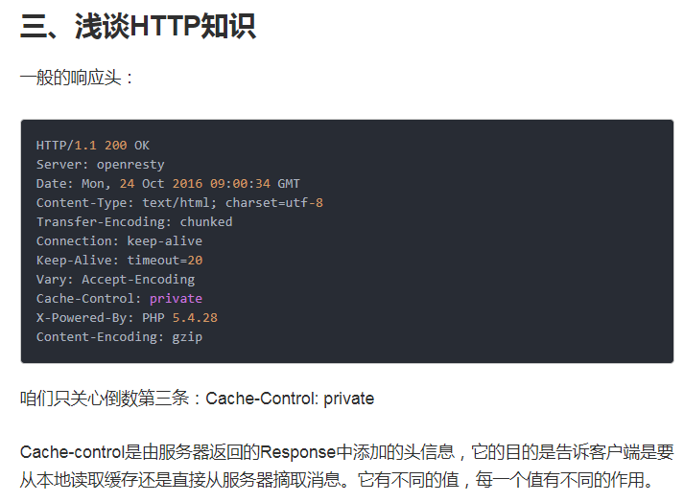

和客户端有关的缓存设置（本文的核心）
在OKHttp开发中我们常见到的有下面几个：

max-age

no-cache

max-stale

<h5>1.配置okhttp中的Cache文件目录 </h5>
OkHttpClient.Builder httpClientBuilder = new OkHttpClient.Builder();
File cacheFile = new File(content.getExternalCacheDir(),"tangnuer");
Cache cache = new Cache(cacheFile,1024*1024*50);

服务器支持缓存
如果服务器支持缓存，请求返回的Response会带有这样的Header:Cache-Control, max-age=xxx,这种情况下我们只需要手动给okhttp设置缓存就可以让okhttp自动帮你缓存了。这里的max-age的值代表了缓存在你本地存放的时间，可以根据实际需要来设置其大小。
使用缓存可以让我们的app不用长时间地显示令人厌烦的加载圈，提高了用户体验，而且还节省了流量，在数据更新不是很频繁的地方使用缓存就非常有必要了。想要加入缓存不需要我们自己来实现，Okhttp已经内置了缓存，默认是不使用的，如果想使用缓存我们需要手动设置。
httpClientBuilder
.cache(cache)
.connectTimeout(20, TimeUnit.SECONDS)
.readTimeout(20, TimeUnit.SECONDS)

服务器不支持缓存
如果服务器不支持缓存就可能没有指定这个头部，或者指定的值是如no-store等，但是我们还想在本地使用缓存的话要怎么办呢？这种情况下我们就需要使用Interceptor来重写Respose的头部信息，从而让okhttp支持缓存。
public class CacheInterceptor implements Interceptor {
@Override
public Response intercept(Chain chain) throws IOException {
Request request = chain.request();
Response response = chain.proceed(request);
Response response1 = response.newBuilder()
.removeHeader("Pragma")
.removeHeader("Cache-Control")
//cache for 30 days
.header("Cache-Control", "max-age=" + 3600 * 24 * 30)
.build();
return response1;
}
}
然后将该Intercepter作为一个NetworkInterceptor加入到okhttpClient中：
httpClientBuilder
.addNetworkInterceptor(new CacheInterceptor())
.cache(cache)
.connectTimeout(20, TimeUnit.SECONDS)
.readTimeout(20, TimeUnit.SECONDS)
设置好Cache我们就可以正常访问了。我们可以通过获取到的Response对象拿到它正常的消息和缓存的消息。
这样我们就可以在服务器不支持缓存的情况下使用缓存了。
解释几个概念
Response的消息有两种类型，CacheResponse和NetworkResponse。CacheResponse代表从缓存取到的消息，NetworkResponse代表直接从服务端返回的消息。
第一次访问的时候，Response的消息是NetworkResponse消息，此时CacheResponse的值为Null.而第二次访问的时候Response是CahceResponse，而此时NetworkResponse为空。
所以咱们的思路是：通过拿到NetworkResponse网络数据，做缓存，刚才这个方法其实原理就是：定义一个拦截器，人为地添加Response中的消息头，然后再传递给用户，这样用户拿到的Response就有了我们理想当中的消息头Headers，从而达到控制缓存的意图，正所谓移花接木。
缺点：
- 网络访问请求的资源是文本信息，如新闻列表，这类信息经常变动，一天更新好几次，它们用的缓存时间应该就很短。
- 网络访问请求的资源是图片或者视频，它们变动很少，或者是长期不变动，那么它们用的缓存时间就应该很长。

- 从网络加载一个10M的图片，说下注意事项
https://www.jianshu.com/p/7c81d3742c38
https://www.jianshu.com/p/f850a23ab99c
图片分块加载
图片的分块加载在地图绘制的情况上最为明显，当想获取一张尺寸很大的图片的某一小块区域时，就用到了图片的分块加载，在Android中BitmapRegionDecoder类的功能就是加载一张图片的指定区域。BitmapRegionDecoder类的使用非常简单，API很少并且一目了然，如下：
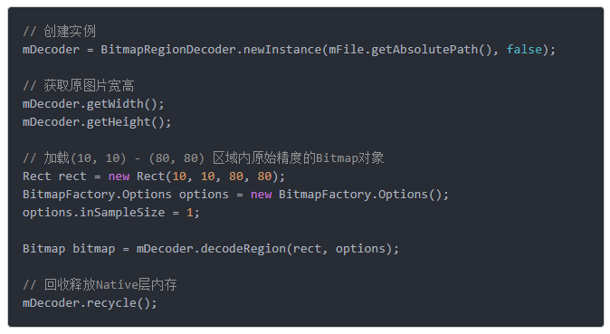

LruCache
LruCache使用时一般需要继承其，并重写其一些方法，如sizeOf(), entryRemoved()等。其还提供了一个放create()用于get()获取不到时自动创建，更加需要可实现其。
其中sizeOf()用于处理获取缓存对象的大小，比如缓存Bitmap对象时，可以使用Bitmap的字节数作为Bitmap大小的表示，值得注意的一点是，LruCache不能换成大小会变的对象，sizeOf()对同一个对象始终要返回相同的值，如果非要换成会变动的对象，那么可以让其返回固定值，如下：
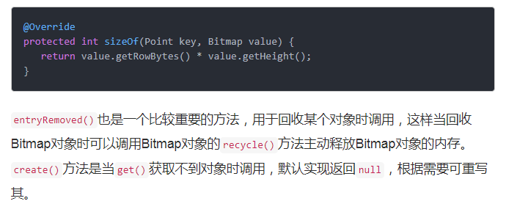

手势处理
主要用到两个手势处理类，分别是ScaleGestureDetector和GestureDetector，前者用于处理缩放手势，后者用于处理其余手势，如移动，快速滑动，点击，双击，长按等。
ScaleGestureDetector专门处理缩放手势，其比较重要的方法是onScale(ScaleGestureDetector detector)，当缩放时会不停地回调这个方法，需要注意的一点是detector.getScaleFactor()获取到的缩放比例是相对上一次的，不如放大时一般这个值会是1.1, 1.2, 1.1, ....。

@Overridepublic boolean onScale(ScaleGestureDetector detector) {
mIntensifyView.addScale(detector.getScaleFactor(),
detector.getFocusX(), detector.getFocusY());
return true;
}

加载流程
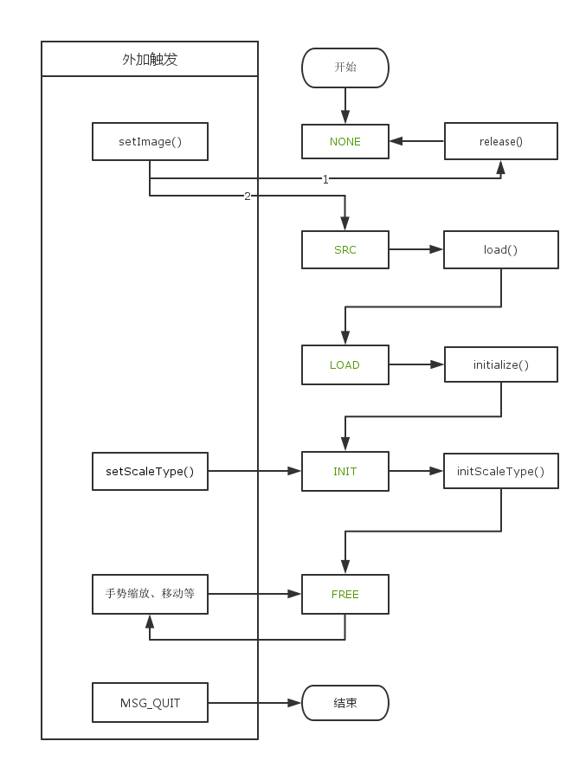

LruCache增强
Android中的LruCache的使用和前面介绍的完全一致，这里使用的时候做了一些处理，实现了一个新的LruCache名为IntensifyCache，比如实现了create()，在获取Bitmap时，如果不存在就加载等，并且添加了两个方法，一个是justGet()用于仅仅获取，不会自动触发create()方法，前面说过get()方法在获取不到时会触发create()方法去创建。另一个方法是alternative()用于提供备选方法，就是在get()获取不到时先不创建，而是先去查找已有的其他缓存是否有可代替的，如果可以找到，那么就返回这个，否则继续走create()方案，这里的设计是针对Bitmap缓存做的，不一定适合其他的缓存。
上面介绍了两个增加的方法的大概功能，现在介绍下IntensifyImageCache是如何缓存Bitmap的，首先IntensifyImageCache类有个内部类ImageCache是根据Point缓存Bitmap的缓存类，这个类也是继承IntensifyCache的。此类的两个比较重要的方法实现如下：
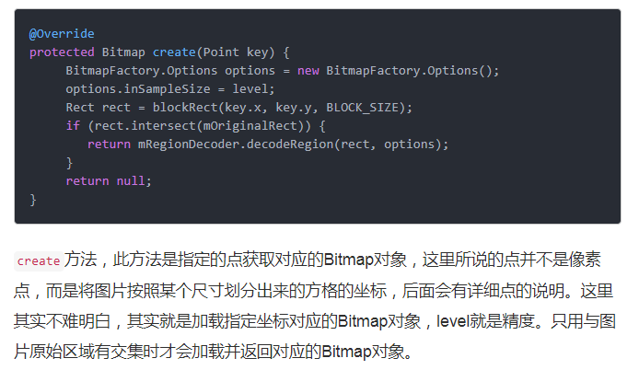

另外一个方法是alternative，此方法是提供备选，当获取某精度下的某坐标的Bitmap对象时发现没有，这时会优先去寻找更高精度的对应位置的缓存，一旦发现会直接返回并使用其。代码如下：
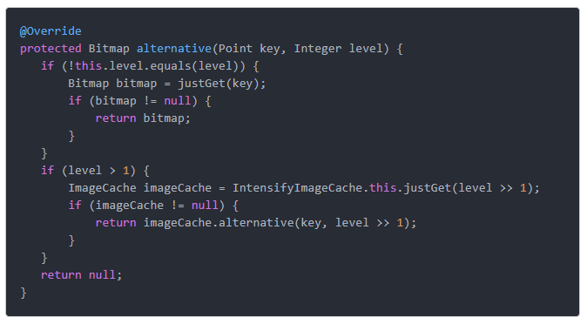
这些都是ImageCache做的事情，那么IntensifyImageCache做了什么呢？IntensifyImageCache是按照精度，缓存了不同的ImageCache，它的键值是精度，值是ImageCache，按照最开始说的，其sizeOf()方法要使用固定返回值，这里使用的是默认值1。

图片表示
这个过程摸索了很久，最后确定用一个RectF对象，始终表示着真正的图片的边界，需要计算显示的就是与可视区域的交集部分，每次当缩放，滑动等操作时都会去计算并修改RectF对象，之所以使用RectF而不使用Rect想必大家都明白，RectF是浮点型，表示的更加精确，防止图像会有细微的跳跃感。如此一来我的滑动等操作，都可以使用系统提供的ScrollBy等，Fling也会更加简单，显示区域的真正区域是完全分开的，显示时只需计算交集即可，另外也无需关心原点在哪里。

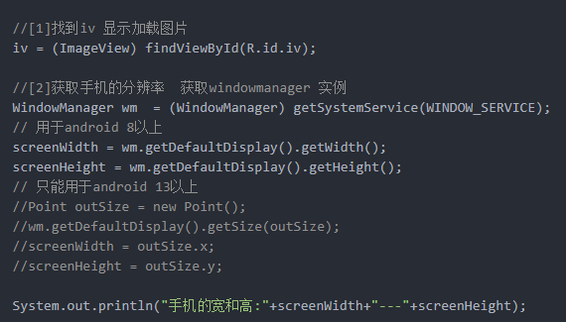
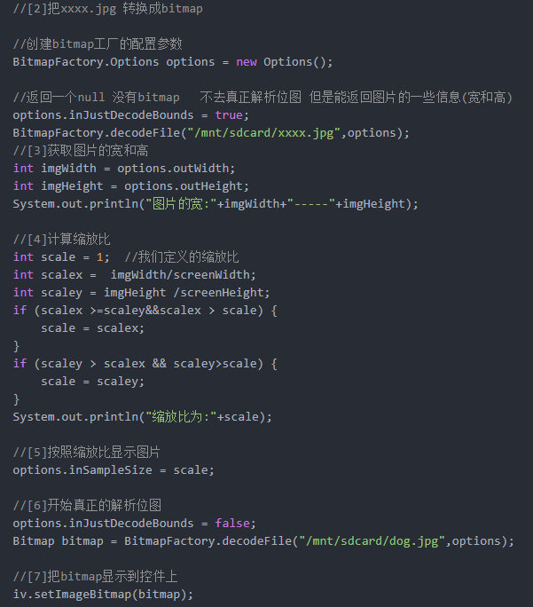
我们首先获得屏幕的大小，然后获得图片的大小，最后通过计算屏幕与图片的缩放比，按照缩放比来解析位图。

两个方法比较重要，在这里我们进行解析：
options.inJustDecodeBounds
这一个方法的意思是，如果给它赋值true，那么它就不会解析图片，如果不解析图片，那么我们就不能够将图片展示在手机屏幕之中。
使用它的目的是为了获得图片的一些信息，如图片高度和宽度，然后进行下一步工作，也就是计算缩放比。
重点，在计算好缩放比（options.inSampleSize）之后不要忘记将options.inJustDecodeBounds设置为false，否则仍然不会展示图片。
options.inSampleSize
这一个方法是给图片赋予缩放比，当它的值大于1的时候，它就会按照缩放比返回一个小图片用来节省内存。举个例子，如果她的值为4，那么返回的图片大小将会是原始高度和宽度的1/4大小。
如果它的值小于1的话，不会有任何的效果。
顺便友情提示options.inSampleSize的值最后会按照2的倍数来进行缩放，所以最好将缩放值设置为2的倍数。
关于计算缩放比的问题，在上面的代码中我们是直接通过图片高宽/屏幕高宽计算的，缩放比的值这是通过比较高度缩放比和宽度缩放比，那个数值大就取哪一个。
当然，这不是唯一的算法，也可以制定自己的算法。

对大图需要特殊处理的原因
要对大图进行处理除了因为图片大小自身的原因之外，还有Android对图片解码的因素在内。
比如一张宽度2400px，高度为3200px的jpg格式的图片，假设它现在的大小为3mb，但是如果我们直接在android中解码，使用以下代码：
BitmapFactory.decodeFile("bigImage.jpg");
那么结果会怎样呢？
Android在解码这种图片的时候会申请29MB左右的内存来进行解码。
这是怎么回事呢？
因为图片的大小 = 图片总像素 * 图片当个像素的大小
在Android中使用ARGB来展示颜色的，一般情况下使用的是ARGB_8888，每个像素的大小约为4byte。
每个像素4 byte的是ARGB_8888，还有一个ARGB_4444是2 byte，RGB_565也是2 byte。

- TCP的3次握手和四次挥手
https://www.jianshu.com/p/6b2e35fdaf2c

三次握手

（1）三次握手的详述
首先Client端发送连接请求报文，Server段接受连接后回复ACK报文，并为这次连接分配资源。Client端接收到ACK报文后也向Server段发生ACK报文，并分配资源，这样TCP连接就建立了。
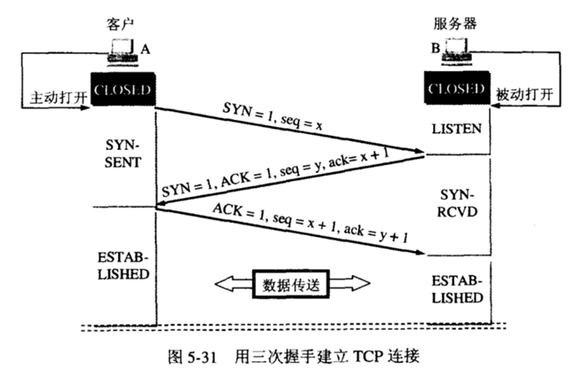
最初两端的TCP进程都处于CLOSED关闭状态，A主动打开连接，而B被动打开连接。（A、B关闭状态CLOSED——B收听状态LISTEN——A同步已发送状态SYN-SENT——B同步收到状态SYN-RCVD——A、B连接已建立状态ESTABLISHED）
B的TCP服务器进程先创建传输控制块TCB，准备接受客户进程的连接请求。然后服务器进程就处于LISTEN（收听）状态，等待客户的连接请求。若有，则作出响应。
1）第一次握手：A的TCP客户进程也是首先创建传输控制块TCB，然后向B发出连接请求报文段，（首部的同步位SYN=1，初始序号seq=x），（SYN=1的报文段不能携带数据）但要消耗掉一个序号，此时TCP客户进程进入SYN-SENT（同步已发送）状态。
2）第二次握手：B收到连接请求报文段后，如同意建立连接，则向A发送确认，在确认报文段中（SYN=1，ACK=1，确认号ack=x+1，初始序号seq=y），测试TCP服务器进程进入SYN-RCVD（同步收到）状态；
3）第三次握手：TCP客户进程收到B的确认后，要向B给出确认报文段（ACK=1，确认号ack=y+1，序号seq=x+1）（初始为seq=x，第二个报文段所以要+1），ACK报文段可以携带数据，不携带数据则不消耗序号。TCP连接已经建立，A进入ESTABLISHED（已建立连接）。
当B收到A的确认后，也进入ESTABLISHED状态。

结三次握手过程：
第一次握手：起初两端都处于CLOSED关闭状态，Client将标志位SYN置为1，随机产生一个值seq=x，并将该数据包发送给Server，Client进入SYN-SENT状态，等待Server确认；
第二次握手：Server收到数据包后由标志位SYN=1得知Client请求建立连接，Server将标志位SYN和ACK都置为1，ack=x+1，随机产生一个值seq=y，并将该数据包发送给Client以确认连接请求，Server进入SYN-RCVD状态，此时操作系统为该TCP连接分配TCP缓存和变量；
第三次握手：Client收到确认后，检查ack是否为x+1，ACK是否为1，如果正确则将标志位ACK置为1，ack=y+1，并且此时操作系统为该TCP连接分配TCP缓存和变量，并将该数据包发送给Server，Server检查ack是否为y+1，ACK是否为1，如果正确则连接建立成功，Client和Server进入ESTABLISHED状态，完成三次握手，随后Client和Server就可以开始传输数据。
起初A和B都处于CLOSED状态——B创建TCB，处于LISTEN状态，等待A请求——A创建TCB，发送连接请求（SYN=1，seq=x），进入SYN-SENT状态——B收到连接请求，向A发送确认（SYN=ACK=1，确认号ack=x+1，初始序号seq=y），进入SYN-RCVD状态——A收到B的确认后，给B发出确认（ACK=1，ack=y+1，seq=x+1），A进入ESTABLISHED状态——B收到A的确认后，进入ESTABLISHED状态。
TCB传输控制块Transmission Control Block，存储每一个连接中的重要信息，如TCP连接表，到发送和接收缓存的指针，到重传队列的指针，当前的发送和接收序号。

为什么A还要发送一次确认呢？可以二次握手吗？
答：主要为了防止已失效的连接请求报文段突然又传送到了B，因而产生错误。如A发出连接请求，但因连接请求报文丢失而未收到确认，于是A再重传一次连接请求。后来收到了确认，建立了连接。数据传输完毕后，就释放了连接，A工发出了两个连接请求报文段，其中第一个丢失，第二个到达了B，但是第一个丢失的报文段只是在某些网络结点长时间滞留了，延误到连接释放以后的某个时间才到达B，此时B误认为A又发出一次新的连接请求，于是就向A发出确认报文段，同意建立连接，不采用三次握手，只要B发出确认，就建立新的连接了，此时A不理睬B的确认且不发送数据，则B一致等待A发送数据，浪费资源。

Server端易受到SYN攻击？
服务器端的资源分配是在二次握手时分配的，而客户端的资源是在完成三次握手时分配的，所以服务器容易受到SYN洪泛攻击，SYN攻击就是Client在短时间内伪造大量不存在的IP地址，并向Server不断地发送SYN包，Server则回复确认包，并等待Client确认，由于源地址不存在，因此Server需要不断重发直至超时，这些伪造的SYN包将长时间占用未连接队列，导致正常的SYN请求因为队列满而被丢弃，从而引起网络拥塞甚至系统瘫痪。
防范SYN攻击措施：降低主机的等待时间使主机尽快的释放半连接的占用，短时间受到某IP的重复SYN则丢弃后续请求。

四次挥手

（1）四次挥手的详述
假设Client端发起中断连接请求，也就是发送FIN报文。Server端接到FIN报文后，意思是说"我Client端没有数据要发给你了"，但是如果你还有数据没有发送完成，则不必急着关闭Socket，可以继续发送数据。所以你先发送ACK，"告诉Client端，你的请求我收到了，但是我还没准备好，请继续你等我的消息"。这个时候Client端就进入FIN_WAIT状态，继续等待Server端的FIN报文。当Server端确定数据已发送完成，则向Client端发送FIN报文，"告诉Client端，好了，我这边数据发完了，准备好关闭连接了"。Client端收到FIN报文后，"就知道可以关闭连接了，但是他还是不相信网络，怕Server端不知道要关闭，所以发送ACK后进入TIME_WAIT状态，如果Server端没有收到ACK则可以重传。“，Server端收到ACK后，"就知道可以断开连接了"。Client端等待了2MSL后依然没有收到回复，则证明Server端已正常关闭，那好，我Client端也可以关闭连接了。Ok，TCP连接就这样关闭了！
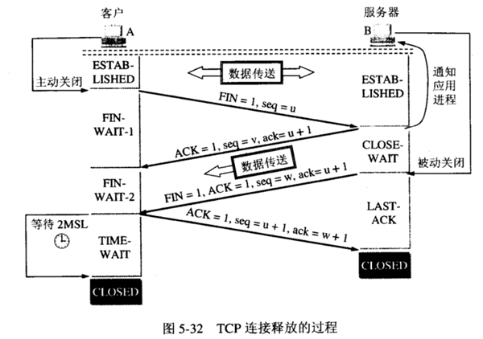
数据传输结束后，通信的双方都可释放连接，A和B都处于ESTABLISHED状态。（A、B连接建立状态ESTABLISHED——A终止等待1状态FIN-WAIT-1——B关闭等待状态CLOSE-WAIT——A终止等待2状态FIN-WAIT-2——B最后确认状态LAST-ACK——A时间等待状态TIME-WAIT——B、A关闭状态CLOSED）
1）A的应用进程先向其TCP发出连接释放报文段（FIN=1，序号seq=u），并停止再发送数据，主动关闭TCP连接，进入FIN-WAIT-1（终止等待1）状态，等待B的确认。
2）B收到连接释放报文段后即发出确认报文段，（ACK=1，确认号ack=u+1，序号seq=v），B进入CLOSE-WAIT（关闭等待）状态，此时的TCP处于半关闭状态，A到B的连接释放。
3）A收到B的确认后，进入FIN-WAIT-2（终止等待2）状态，等待B发出的连接释放报文段。
4）B没有要向A发出的数据，B发出连接释放报文段（FIN=1，ACK=1，序号seq=w，确认号ack=u+1），B进入LAST-ACK（最后确认）状态，等待A的确认。
5）A收到B的连接释放报文段后，对此发出确认报文段（ACK=1，seq=u+1，ack=w+1），A进入TIME-WAIT（时间等待）状态。此时TCP未释放掉，需要经过时间等待计时器设置的时间2MSL后，A才进入CLOSED状态。

总结四次挥手过程：
起初A和B处于ESTABLISHED状态——A发出连接释放报文段并处于FIN-WAIT-1状态——B发出确认报文段且进入CLOSE-WAIT状态——A收到确认后，进入FIN-WAIT-2状态，等待B的连接释放报文段——B没有要向A发出的数据，B发出连接释放报文段且进入LAST-ACK状态——A发出确认报文段且进入TIME-WAIT状态——B收到确认报文段后进入CLOSED状态——A经过等待计时器时间2MSL后，进入CLOSED状态。

为什么A在TIME-WAIT状态必须等待2MSL的时间？
MSL最长报文段寿命Maximum Segment Lifetime，MSL=2
答： 两个理由：1）保证A发送的最后一个ACK报文段能够到达B。2）防止“已失效的连接请求报文段”出现在本连接中。
1）这个ACK报文段有可能丢失，使得处于LAST-ACK状态的B收不到对已发送的FIN+ACK报文段的确认，B超时重传FIN+ACK报文段，而A能在2MSL时间内收到这个重传的FIN+ACK报文段，接着A重传一次确认，重新启动2MSL计时器，最后A和B都进入到CLOSED状态，若A在TIME-WAIT状态不等待一段时间，而是发送完ACK报文段后立即释放连接，则无法收到B重传的FIN+ACK报文段，所以不会再发送一次确认报文段，则B无法正常进入到CLOSED状态。
2）A在发送完最后一个ACK报文段后，再经过2MSL，就可以使本连接持续的时间内所产生的所有报文段都从网络中消失，使下一个新的连接中不会出现这种旧的连接请求报文段。

为什么连接的时候是三次握手，关闭的时候却是四次握手？
答：因为当Server端收到Client端的SYN连接请求报文后，可以直接发送SYN+ACK报文。其中ACK报文是用来应答的，SYN报文是用来同步的。但是关闭连接时，当Server端收到FIN报文时，很可能并不会立即关闭SOCKET，所以只能先回复一个ACK报文，告诉Client端，"你发的FIN报文我收到了"。只有等到我Server端所有的报文都发送完了，我才能发送FIN报文，因此不能一起发送。故需要四步握手。

为什么TIME_WAIT状态需要经过2MSL(最大报文段生存时间)才能返回到CLOSE状态？
答：虽然按道理，四个报文都发送完毕，我们可以直接进入CLOSE状态了，但是我们必须假象网络是不可靠的，有可以最后一个ACK丢失。所以TIME_WAIT状态就是用来重发可能丢失的ACK报文。

- TCP与UDP的区别
https://www.jianshu.com/p/9817444d64dd
- TCP: TCP是面向连接的, 可靠的流协议.
流就是指不间断的数据结构, 你可以把它想象成排水管中的水流. 当应用程序采用TCP发送消息时, 虽然可以保证发送的顺序, 但还是犹如没有任何间隔的数据流发送给接受端.
TCP为提供可靠性传输, 实行顺序控制或重发控制机制. 此外还具有流控制(流量控制),拥塞控制,提高网络利用率等众多功能.
- UDP: 它是不具有可靠性的数据报协议. 细微的处理它会交给上层应用去完成.
在UDP的情况下, 虽然可以确保发送消息的大小, 却不能保证消息一定会到达, 因此,应用有时会根据自己的需要进行重发处理.

TCP和UDP的区分
可能有人会认为, 鉴于TCP是可靠的传输协议, 那么它就一定优于UDP. 其实不然TCP与UDP的优缺点无法简单地,绝对地去做比较.那么, 对这两种协议应该如何加以区分使用?
TCP 用于在传输层有必要实现可靠性的情况. 由于它是面向连接并具备顺序控制, 重发控制等机制的, 所以它可以为应用提供可靠传输.
而在一方面, UDP主要用于那些对高速传输和实时性有较高要求的通信和广播通信. 我们举个通过IP电话进行通话的例子. 如果使用TCP, 数据在传输途中如果丢失会被重发, 但这样无法流程地传输通话人是声音, 会导致无法进行正常交流. 而采用UDP, 它会不进行重发处理. 从而也就不会有声音大幅度延迟到达的问题. 即使有部分数据丢失, 也只是会影响某一小部分通话,
因此, TCP和UDP应该根据应用的目的按需使用.

小结TCP与UDP的区别：
1、基于连接与无连接；
2、对系统资源的要求（TCP较多，UDP少）；
3、UDP程序结构较简单；
4、流模式与数据报模式 ；
5、TCP保证数据正确性，UDP可能丢包；
6、TCP保证数据顺序，UDP不保证。

- TCP与UDP的应用
从特点上我们已经知道，TCP 是可靠的但传输速度慢 ，UDP 是不可靠的但传输速度快。因此在选用具体协议通信时，应该根据通信数据的要求而决定。
若通信数据完整性需让位与通信实时性，则应该选用 TCP 协议（如文件传输、重要状态的更新等）；反之，则使用 UDP 协议（如视频传输、实时通信等）。

- HTTP协议
https://www.jianshu.com/p/80e25cb1d81a
https://juejin.im/post/5b2c4caff265da595534eab3

HTTP简介
HTTP协议是Hyper Text Transfer Protocol（超文本传输协议）的缩写,是用于从万维网（WWW:World Wide Web ）服务器传输超文本到本地浏览器的传送协议。
HTTP是一个基于TCP/IP通信协议来传递数据（HTML 文件, 图片文件, 查询结果等）。
HTTP是一个属于应用层的面向对象的协议，由于其简捷、快速的方式，适用于分布式超媒体信息系统。它于1990年提出，经过几年的使用与发展，得到不断地完善和扩展。目前在WWW中使用的是HTTP/1.0的第六版，HTTP/1.1的规范化工作正在进行之中，而且HTTP-NG(Next Generation of HTTP)的建议已经提出。
HTTP协议工作于客户端-服务端架构为上。浏览器作为HTTP客户端通过URL向HTTP服务端即WEB服务器发送所有请求。Web服务器根据接收到的请求后，向客户端发送响应信息。
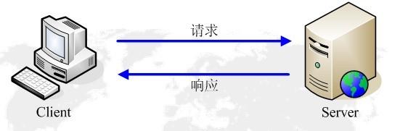

主要特点
1、简单快速：客户向服务器请求服务时，只需传送请求方法和路径。请求方法常用的有GET、HEAD、POST。每种方法规定了客户与服务器联系的类型不同。由于HTTP协议简单，使得HTTP服务器的程序规模小，因而通信速度很快。
2、灵活：HTTP允许传输任意类型的数据对象。正在传输的类型由Content-Type加以标记。
3.无连接：无连接的含义是限制每次连接只处理一个请求。服务器处理完客户的请求，并收到客户的应答后，即断开连接。采用这种方式可以节省传输时间。
4.无状态：HTTP协议是无状态协议。无状态是指协议对于事务处理没有记忆能力。缺少状态意味着如果后续处理需要前面的信息，则它必须重传，这样可能导致每次连接传送的数据量增大。另一方面，在服务器不需要先前信息时它的应答就较快。
5、支持B/S及C/S模式。

HTTP之URL
HTTP使用统一资源标识符（Uniform Resource Identifiers, URI）来传输数据和建立连接。URL是一种特殊类型的URI，包含了用于查找某个资源的足够的信息
URL,全称是UniformResourceLocator, 中文叫统一资源定位符,是互联网上用来标识某一处资源的地址。以下面这个URL为例，介绍下普通URL的各部分组成：

http://www.aspxfans.com:8080/news/index.asp?boardID=5&ID=24618&page=1#name
从上面的URL可以看出，一个完整的URL包括以下几部分：
1.协议部分：该URL的协议部分为“http：”，这代表网页使用的是HTTP协议。在Internet中可以使用多种协议，如HTTP，FTP等等本例中使用的是HTTP协议。在"HTTP"后面的“//”为分隔符
2.域名部分：该URL的域名部分为“www.aspxfans.com”。一个URL中，也可以使用IP地址作为域名使用
3.端口部分：跟在域名后面的是端口，域名和端口之间使用“:”作为分隔符。端口不是一个URL必须的部分，如果省略端口部分，将采用默认端口
4.虚拟目录部分：从域名后的第一个“/”开始到最后一个“/”为止，是虚拟目录部分。虚拟目录也不是一个URL必须的部分。本例中的虚拟目录是“/news/”
5.文件名部分：从域名后的最后一个“/”开始到“？”为止，是文件名部分，如果没有“?”,则是从域名后的最后一个“/”开始到“#”为止，是文件部分，如果没有“？”和“#”，那么从域名后的最后一个“/”开始到结束，都是文件名部分。本例中的文件名是“index.asp”。文件名部分也不是一个URL必须的部分，如果省略该部分，则使用默认的文件名
6.锚部分：从“#”开始到最后，都是锚部分。本例中的锚部分是“name”。锚部分也不是一个URL必须的部分
7.参数部分：从“？”开始到“#”为止之间的部分为参数部分，又称搜索部分、查询部分。本例中的参数部分为“boardID=5&ID=24618&page=1”。参数可以允许有多个参数，参数与参数之间用“&”作为分隔符。

URI和URL的区别

URI，是uniform resource identifier，统一资源标识符，用来唯一的标识一个资源。
Web上可用的每种资源如HTML文档、图像、视频片段、程序等都是一个来URI来定位的
URI一般由三部组成：
①访问资源的命名机制
②存放资源的主机名
③资源自身的名称，由路径表示，着重强调于资源。

URL是uniform resource locator，统一资源定位器，它是一种具体的URI，即URL可以用来标识一个资源，而且还指明了如何locate这个资源。
URL是Internet上用来描述信息资源的字符串，主要用在各种WWW客户程序和服务器程序上，特别是著名的Mosaic。
采用URL可以用一种统一的格式来描述各种信息资源，包括文件、服务器的地址和目录等。URL一般由三部组成：
①协议(或称为服务方式)
②存有该资源的主机IP地址(有时也包括端口号)
③主机资源的具体地址。如目录和文件名等

URN，uniform resource name，统一资源命名，是通过名字来标识资源，比如mailto:java-net@java.sun.com。
URI是以一种抽象的，高层次概念定义统一资源标识，而URL和URN则是具体的资源标识的方式。URL和URN都是一种URI。笼统地说，每个 URL 都是 URI，但不一定每个 URI 都是 URL。这是因为 URI 还包括一个子类，即统一资源名称 (URN)，它命名资源但不指定如何定位资源。上面的 mailto、news 和 isbn URI 都是 URN 的示例。
在Java的URI中，一个URI实例可以代表绝对的，也可以是相对的，只要它符合URI的语法规则。而URL类则不仅符合语义，还包含了定位该资源的信息，因此它不能是相对的。
在Java类库中，URI类不包含任何访问资源的方法，它唯一的作用就是解析。
相反的是，URL类可以打开一个到达资源的流。

HTTP之请求消息Request
客户端发送一个HTTP请求到服务器的请求消息包括以下格式：

请求行（request line）、请求头部（header）、空行和请求数据四个部分组成。
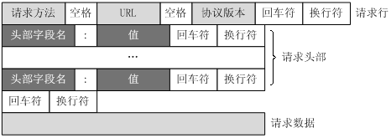

第一部分：请求行，用来说明请求类型,要访问的资源以及所使用的HTTP版本.
GET说明请求类型为GET,[/562f25980001b1b106000338.jpg]为要访问的资源，该行的最后一部分说明使用的是HTTP1.1版本。

第二部分：请求头部，紧接着请求行（即第一行）之后的部分，用来说明服务器要使用的附加信息
从第二行起为请求头部，HOST将指出请求的目的地.User-Agent,服务器端和客户端脚本都能访问它,它是浏览器类型检测逻辑的重要基础.该信息由你的浏览器来定义,并且在每个请求中自动发送等等

第三部分：空行，请求头部后面的空行是必须的
即使第四部分的请求数据为空，也必须有空行。

第四部分：请求数据也叫主体，可以添加任意的其他数据。
这个例子的请求数据为空。

HTTP之响应消息Response
一般情况下，服务器接收并处理客户端发过来的请求后会返回一个HTTP的响应消息。

HTTP响应也由四个部分组成，分别是：状态行、消息报头、空行和响应正文。

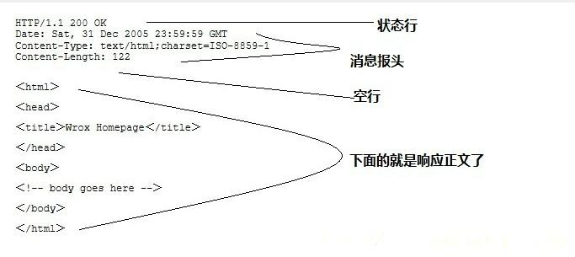

第一部分：状态行，由HTTP协议版本号， 状态码， 状态消息 三部分组成。
第一行为状态行，（HTTP/1.1）表明HTTP版本为1.1版本，状态码为200，状态消息为（ok）

第二部分：消息报头，用来说明客户端要使用的一些附加信息
第二行和第三行为消息报头，
Date:生成响应的日期和时间；Content-Type:指定了MIME类型的HTML(text/html),编码类型是UTF-8

第三部分：空行，消息报头后面的空行是必须的

第四部分：响应正文，服务器返回给客户端的文本信息。
空行后面的html部分为响应正文。

HTTP之状态码
状态代码有三位数字组成，第一个数字定义了响应的类别，共分五种类别:

1xx：指示信息--表示请求已接收，继续处理

2xx：成功--表示请求已被成功接收、理解、接受

3xx：重定向--要完成请求必须进行更进一步的操作

4xx：客户端错误--请求有语法错误或请求无法实现

5xx：服务器端错误--服务器未能实现合法的请求
常见状态码：
200 OK //客户端请求成功400 Bad Request //客户端请求有语法错误，不能被服务器所理解401 Unauthorized //请求未经授权，这个状态代码必须和WWW-Authenticate报头域一起使用 403 Forbidden //服务器收到请求，但是拒绝提供服务404 Not Found //请求资源不存在，eg：输入了错误的URL500 Internal Server Error //服务器发生不可预期的错误503 Server Unavailable //服务器当前不能处理客户端的请求，一段时间后可能恢复正常

HTTP请求方法
根据HTTP标准，HTTP请求可以使用多种请求方法。
HTTP1.0定义了三种请求方法： GET, POST 和 HEAD方法。
HTTP1.1新增了五种请求方法：OPTIONS, PUT, DELETE, TRACE 和 CONNECT 方法。
GET 请求指定的页面信息，并返回实体主体。
HEAD 类似于get请求，只不过返回的响应中没有具体的内容，用于获取报头
POST 向指定资源提交数据进行处理请求（例如提交表单或者上传文件）。数据被包含在请求体中。POST请求可能会导致新的资源的建立和/或已有资源的修改。
PUT 从客户端向服务器传送的数据取代指定的文档的内容。
DELETE 请求服务器删除指定的页面。
CONNECT HTTP/1.1协议中预留给能够将连接改为管道方式的代理服务器。
OPTIONS 允许客户端查看服务器的性能。
TRACE 回显服务器收到的请求，主要用于测试或诊断。

HTTP工作原理
HTTP协议定义Web客户端如何从Web服务器请求Web页面，以及服务器如何把Web页面传送给客户端。HTTP协议采用了请求/响应模型。客户端向服务器发送一个请求报文，请求报文包含请求的方法、URL、协议版本、请求头部和请求数据。服务器以一个状态行作为响应，响应的内容包括协议的版本、成功或者错误代码、服务器信息、响应头部和响应数据。
以下是 HTTP 请求/响应的步骤：

1、客户端连接到Web服务器
一个HTTP客户端，通常是浏览器，与Web服务器的HTTP端口（默认为80）建立一个TCP套接字连接。例如，http://www.oakcms.cn。

2、发送HTTP请求
通过TCP套接字，客户端向Web服务器发送一个文本的请求报文，一个请求报文由请求行、请求头部、空行和请求数据4部分组成。

3、服务器接受请求并返回HTTP响应
Web服务器解析请求，定位请求资源。服务器将资源复本写到TCP套接字，由客户端读取。一个响应由状态行、响应头部、空行和响应数据4部分组成。

4、释放连接TCP连接
若connection 模式为close，则服务器主动关闭TCP连接，客户端被动关闭连接，释放TCP连接;若connection 模式为keepalive，则该连接会保持一段时间，在该时间内可以继续接收请求;

5、客户端浏览器解析HTML内容
客户端浏览器首先解析状态行，查看表明请求是否成功的状态代码。然后解析每一个响应头，响应头告知以下为若干字节的HTML文档和文档的字符集。客户端浏览器读取响应数据HTML，根据HTML的语法对其进行格式化，并在浏览器窗口中显示。
例如：在浏览器地址栏键入URL，按下回车之后会经历以下流程：
1、浏览器向 DNS 服务器请求解析该 URL 中的域名所对应的 IP 地址;
2、解析出 IP 地址后，根据该 IP 地址和默认端口 80，和服务器建立TCP连接;
3、浏览器发出读取文件(URL 中域名后面部分对应的文件)的HTTP 请求，该请求报文作为 TCP 三次握手的第三个报文的数据发送给服务器;
4、服务器对浏览器请求作出响应，并把对应的 html 文本发送给浏览器;
5、释放 TCP连接;
6、浏览器将该 html 文本并显示内容;

GET和POST请求的区别

GET请求
GET /books/?sex=man&name=Professional HTTP/1.1
Host: www.wrox.com
User-Agent: Mozilla/5.0 (Windows; U; Windows NT 5.1; en-US; rv:1.7.6)
Gecko/20050225 Firefox/1.0.1
Connection: Keep-Alive

注意最后一行是空行

POST请求
POST / HTTP/1.1
Host: www.wrox.com
User-Agent: Mozilla/5.0 (Windows; U; Windows NT 5.1; en-US; rv:1.7.6)
Gecko/20050225 Firefox/1.0.1
Content-Type: application/x-www-form-urlencoded
Content-Length: 40
Connection: Keep-Alive

name=Professional%20Ajax&publisher=Wiley
1、GET提交，请求的数据会附在URL之后（就是把数据放置在HTTP协议头中），以?分割URL和传输数据，多个参数用&连接；例 如：login.action?name=hyddd&password=idontknow&verify=%E4%BD%A0 %E5%A5%BD。如果数据是英文字母/数字，原样发送，如果是空格，转换为+，如果是中文/其他字符，则直接把字符串用BASE64加密，得出如： %E4%BD%A0%E5%A5%BD，其中％XX中的XX为该符号以16进制表示的ASCII。
POST提交：把提交的数据放置在是HTTP包的包体中。上文示例中红色字体标明的就是实际的传输数据

因此，GET提交的数据会在地址栏中显示出来，而POST提交，地址栏不会改变
2、传输数据的大小：首先声明：HTTP协议没有对传输的数据大小进行限制，HTTP协议规范也没有对URL长度进行限制。
而在实际开发中存在的限制主要有：
GET:特定浏览器和服务器对URL长度有限制，例如 IE对URL长度的限制是2083字节(2K+35)。对于其他浏览器，如Netscape、FireFox等，理论上没有长度限制，其限制取决于操作系 统的支持。
因此对于GET提交时，传输数据就会受到URL长度的 限制。
POST:由于不是通过URL传值，理论上数据不受 限。但实际各个WEB服务器会规定对post提交数据大小进行限制，Apache、IIS6都有各自的配置。
3、安全性
POST的安全性要比GET的安全性高。比如：通过GET提交数据，用户名和密码将明文出现在URL上，因为(1)登录页面有可能被浏览器缓存；(2)其他人查看浏览器的历史纪录，那么别人就可以拿到你的账号和密码了，除此之外，使用GET提交数据还可能会造成Cross-site request forgery攻击
4、Http get,post,soap协议都是在http上运行的
（1）get：请求参数是作为一个key/value对的序列（查询字符串）附加到URL上的
查询字符串的长度受到web浏览器和web服务器的限制（如IE最多支持2048个字符），不适合传输大型数据集同时，它很不安全
（2）post：请求参数是在http标题的一个不同部分（名为entity body）传输的，这一部分用来传输表单信息，因此必须将Content-type设置为:application/x-www-form- urlencoded。post设计用来支持web窗体上的用户字段，其参数也是作为key/value对传输。
但是：它不支持复杂数据类型，因为post没有定义传输数据结构的语义和规则。
（3）soap：是http post的一个专用版本，遵循一种特殊的xml消息格式
Content-type设置为: text/xml 任何数据都可以xml化。
Http协议定义了很多与服务器交互的方法，最基本的有4种，分别是GET,POST,PUT,DELETE. 一个URL地址用于描述一个网络上的资源，而HTTP中的GET, POST, PUT, DELETE就对应着对这个资源的查，改，增，删4个操作。 我们最常见的就是GET和POST了。GET一般用于获取/查询资源信息，而POST一般用于更新资源信息.
我们看看GET和POST的区别

GET提交的数据会放在URL之后，以?分割URL和传输数据，参数之间以&相连，如EditPosts.aspx?name=test1&id=123456. POST方法是把提交的数据放在HTTP包的Body中.

GET提交的数据大小有限制（因为浏览器对URL的长度有限制），而POST方法提交的数据没有限制.

GET方式需要使用Request.QueryString来取得变量的值，而POST方式通过Request.Form来获取变量的值。

GET方式提交数据，会带来安全问题，比如一个登录页面，通过GET方式提交数据时，用户名和密码将出现在URL上，如果页面可以被缓存或者其他人可以访问这台机器，就可以从历史记录获得该用户的账号和密码.

- HTTP1.0与2.0的区别
https://www.jianshu.com/p/be29d679cbff

HTTP1.0和HTTP1.1的一些区别
HTTP1.0最早在网页中使用是在1996年，那个时候只是使用一些较为简单的网页上和网络请求上，而HTTP1.1则在1999年才开始广泛应用于现在的各大浏览器网络请求中，同时HTTP1.1也是当前使用最为广泛的HTTP协议。 主要区别主要体现在：
- ** 缓存处理**，在HTTP1.0中主要使用header里的If-Modified-Since,Expires来做为缓存判断的标准，HTTP1.1则引入了更多的缓存控制策略例如Entity tag，If-Unmodified-Since, If-Match, If-None-Match等更多可供选择的缓存头来控制缓存策略。
- 带宽优化及网络连接的使用，HTTP1.0中，存在一些浪费带宽的现象，例如客户端只是需要某个对象的一部分，而服务器却将整个对象送过来了，并且不支持断点续传功能，HTTP1.1则在请求头引入了range头域，它允许只请求资源的某个部分，即返回码是206（Partial Content），这样就方便了开发者自由的选择以便于充分利用带宽和连接。
- 错误通知的管理，在HTTP1.1中新增了24个错误状态响应码，如409（Conflict）表示请求的资源与资源的当前状态发生冲突；410（Gone）表示服务器上的某个资源被永久性的删除。
- Host头处理，在HTTP1.0中认为每台服务器都绑定一个唯一的IP地址，因此，请求消息中的URL并没有传递主机名（hostname）。但随着虚拟主机技术的发展，在一台物理服务器上可以存在多个虚拟主机（Multi-homed Web Servers），并且它们共享一个IP地址。HTTP1.1的请求消息和响应消息都应支持Host头域，且请求消息中如果没有Host头域会报告一个错误（400 Bad Request）。
- 长连接，HTTP 1.1支持长连接（PersistentConnection）和请求的流水线（Pipelining）处理，在一个TCP连接上可以传送多个HTTP请求和响应，减少了建立和关闭连接的消耗和延迟，在HTTP1.1中默认开启Connection： keep-alive，一定程度上弥补了HTTP1.0每次请求都要创建连接的缺点。

HTTPS与HTTP的一些区别
- HTTPS协议需要到CA申请证书，一般免费证书很少，需要交费。
- HTTP协议运行在TCP之上，所有传输的内容都是明文，HTTPS运行在SSL/TLS之上，SSL/TLS运行在TCP之上，所有传输的内容都经过加密的。
- HTTP和HTTPS使用的是完全不同的连接方式，用的端口也不一样，前者是80，后者是443。

HTTPS可以有效的防止运营商劫持，解决了防劫持的一个大问题。

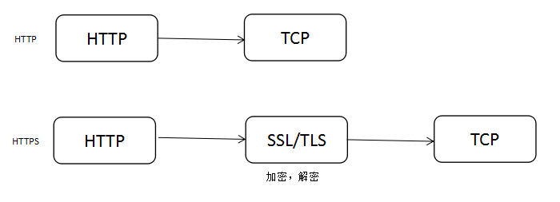

SPDY：HTTP1.x的优化
2012年google如一声惊雷提出了SPDY的方案，优化了HTTP1.X的请求延迟，解决了HTTP1.X的安全性，具体如下：
- 降低延迟，针对HTTP高延迟的问题，SPDY优雅的采取了多路复用（multiplexing）。多路复用通过多个请求stream共享一个tcp连接的方式，解决了HOL blocking的问题，降低了延迟同时提高了带宽的利用率。
- 请求优先级（request prioritization）。多路复用带来一个新的问题是，在连接共享的基础之上有可能会导致关键请求被阻塞。SPDY允许给每个request设置优先级，这样重要的请求就会优先得到响应。比如浏览器加载首页，首页的html内容应该优先展示，之后才是各种静态资源文件，脚本文件等加载，这样可以保证用户能第一时间看到网页内容。
- header压缩。前面提到HTTP1.x的header很多时候都是重复多余的。选择合适的压缩算法可以减小包的大小和数量。
- 基于HTTPS的加密协议传输，大大提高了传输数据的可靠性。
- 服务端推送（server push），采用了SPDY的网页，例如我的网页有一个sytle.css的请求，在客户端收到sytle.css数据的同时，服务端会将sytle.js的文件推送给客户端，当客户端再次尝试获取sytle.js时就可以直接从缓存中获取到，不用再发请求了。SPDY构成图：
- 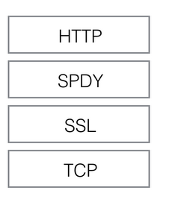
SPDY位于HTTP之下，TCP和SSL之上，这样可以轻松兼容老版本的HTTP协议(将HTTP1.x的内容封装成一种新的frame格式)，同时可以使用已有的SSL功能。

HTTP2.0性能惊人

HTTP2.0：SPDY的升级版
HTTP2.0可以说是SPDY的升级版（其实原本也是基于SPDY设计的），但是，HTTP2.0 跟 SPDY 仍有不同的地方，如下：
HTTP2.0和SPDY的区别：
- HTTP2.0 支持明文 HTTP 传输，而 SPDY 强制使用 HTTPS
- HTTP2.0 消息头的压缩算法采用 HPACK，而非 SPDY 采用的 DEFLATE

HTTP2.0和HTTP1.X相比的新特性
- 新的二进制格式（Binary Format），HTTP1.x的解析是基于文本。基于文本协议的格式解析存在天然缺陷，文本的表现形式有多样性，要做到健壮性考虑的场景必然很多，二进制则不同，只认0和1的组合。基于这种考虑HTTP2.0的协议解析决定采用二进制格式，实现方便且健壮。
- 多路复用（MultiPlexing），即连接共享，即每一个request都是是用作连接共享机制的。一个request对应一个id，这样一个连接上可以有多个request，每个连接的request可以随机的混杂在一起，接收方可以根据request的 id将request再归属到各自不同的服务端请求里面。
- header压缩，如上文中所言，对前面提到过HTTP1.x的header带有大量信息，而且每次都要重复发送，HTTP2.0使用encoder来减少需要传输的header大小，通讯双方各自cache一份header fields表，既避免了重复header的传输，又减小了需要传输的大小。
- 服务端推送（server push），同SPDY一样，HTTP2.0也具有server push功能。

附注
HTTP2.0的多路复用和HTTP1.X中的长连接复用有什么区别？
- HTTP/1.* 一次请求-响应，建立一个连接，用完关闭；每一个请求都要建立一个连接；
- HTTP/1.1 Pipeling解决方式为，若干个请求排队串行化单线程处理，后面的请求等待前面请求的返回才能获得执行机会，一旦有某请求超时等，后续请求只能被阻塞，毫无办法，也就是人们常说的线头阻塞；

HTTP/2多个请求可同时在一个连接上并行执行。某个请求任务耗时严重，不会影响到其它连接的正常执行；
具体如图：

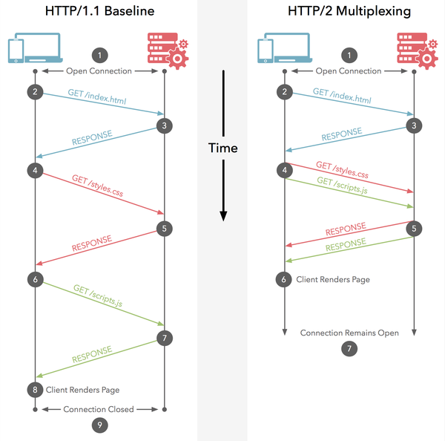

- HTTP报文结构
https://www.jianshu.com/p/0e6fc3e1a416
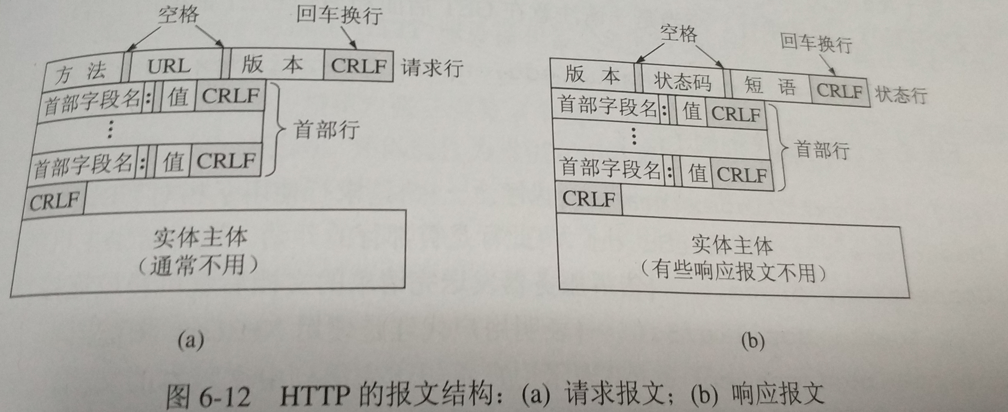

2、请求报文和响应报文的区别是？
请求报文和响应报文的区别在于，请求报文是请求行，相应报文是状态行。

3、请求报文和响应报文都是由哪四部分组成的？
1）报文头（initial line），例如GET http://www.baidu.com/favicon.ico HTTP/1.1表示请求http://www.baidu.com/favicon.ico这个文件，用的是HTTP/1.1协议
2）0个或者多个请求头（header line），例如Accept-language: en
3）空行
4）可选消息
请求报文：请求行、首部行，空行，信息主体
响应报文：状态行，首部行，空行，信息主体

4、http是为什么是无状态协议？
无状态协议：http不要服务器保留（记忆）客户端任何状态信息。这样服务器端设计会变的简单。

5、什么是Keep-Alive模式？
我们知道HTTP协议采用“请求-应答”模式，当使用普通模式，即非KeepAlive模式时，每个请求/应答客户和服务器都要新建一个连接，完成 之后立即断开连接（HTTP协议为无连接的协议）；当使用Keep-Alive模式（又称持久连接、连接重用）时，Keep-Alive功能使客户端到服 务器端的连接持续有效，当出现对服务器的后继请求时，Keep-Alive功能避免了建立或者重新建立连接。
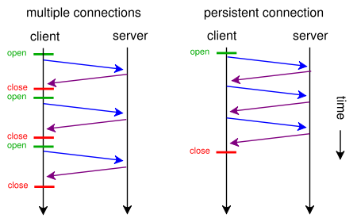
http 1.0中默认是关闭的，需要在http头加入"Connection: Keep-Alive"，才能启用Keep-Alive；http 1.1中默认启用Keep-Alive，如果加入"Connection: close "，才关闭。目前大部分浏览器都是用http1.1协议，也就是说默认都会发起Keep-Alive的连接请求了，所以是否能完成一个完整的Keep- Alive连接就看服务器设置情况。

什么决定了请求报文的作用？
(1)方法：所谓的方法就是对请求的对象进行的操作，实际上就是一些命令。所以请求报文的作用和类型由方法决定。

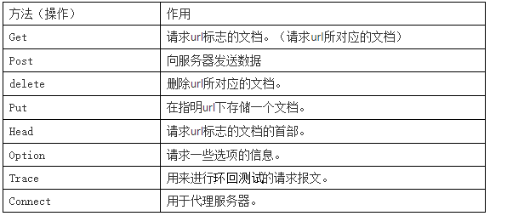
(2) url资源定位符：请求方法的操作对象
(3) 版本：http1.0还是http1.1版本。
(4) CRLF：回车空格。
(5) 信息主体：一般请求报文没有信息主体，只有在想服务器发送数据的时候，才会有信息主体。

7、响应报文
（1）响应报文的第一行是状态行：http版本，状态码，短语。
（2）状态行包括：http的版本，状态码，短语。其中，状态码是对客户端的反馈。
（3）短语：用来解释状态码的。
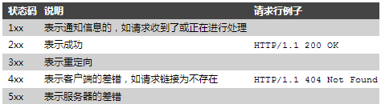
服务器给客户端的状态：我知道了，我正在处理；成功了；我还需要其他资源才能处理；你发错了；我不能解决。五种状态。

- HTTP与HTTPS的区别以及如何实现安全性
1、HTTP 的 URL 以 HTTP:// 开头，而 HTTPS 的 URL 以 HTTPs:// 开头；
2、HTTP 是不安全的，而 HTTPS 是安全的，比如一些银行、政府、平台网站会使用 HTTPS，就拿小编现在所在的SUBMAIL赛邮云通信来说， 我们的官网就采取了 HTTPS 协议，提高其安全性。示例https://www.mysubmail.com/；
3、传输效率上 HTTP 要高于 HTTPS ，因为 HTTPS 需要经过加密过程，过程相比于 HTTP 要繁琐一点，效率上低一些也很正常；
4、HTTP 无需证书，而 HTTPS 必需要认证证书；
5、从 SEO 方面来参考，发现百度和谷歌是不同的。谷歌在 HTTPS 站点的收录问题上与对 HTTP 站点态度并无什么不同之处，甚至把“是否使用安全加密”（HTTPS）作为搜索排名算法中的一个参考因素，采用 HTTPS 加密技术的网站能得到更多的展示机会。百度曾表示不主动抓取 HTTPS 网页，所以目前采取 HTTPS 的网站是很难被百度收录的，不过有消息称百度接下来可能会向谷歌靠拢，对于 HTTPS 页面同样主动抓取。
6、还有一点也不能忽视，使用 HTTPS 需要证书，申请证书是要费用的，相比于 HTTP 不需要证书来说，HTTPS 这笔费用是无法避免的。
以上就是对 HTTP 和 HTTPS 的一些简述，从个人角度来说，我是希望将来采用 HTTPS 的站点越多越好，毕竟现在网站上购物支付这种活动已经非常频繁了，安全是我们不得不去重视的问题。如何提高站点信息的安全，目前最简单的解决方案就是站点采用 HTTPS 协议，进行 web 安全访问。

- 如何验证证书的合法性?(暂无)
- https中哪里用了对称加密，哪里用了非对称加密，对加密算法（如RSA）等是否有了解?
https://blog.csdn.net/tenfyguo/article/details/40922813
加密算法一般分为两种：对称加密和非对称加密。

1.1对称加密（Symmetric Key Algorithms）
对称加密算法使用的加密和解密的密钥一样，比如用秘钥123加密就需要用123解密。实际中秘钥都是普通数据在互联网传输的，这样秘钥可能会被中间人截取，导致加密被破解。其过程如下：

//加密
E=ENC（M，K）

//解密
M=DEC（E，K）
1
2
3
4
5
其中M是消息，K是密钥，E是加密后的密文，ENC()和DEC()分别是加密和解密算法。

常用的对称加密算法包括：
（1）DES（Data Encryption Standard）：数据加密标准，速度较快，适用于加密大量数据的场合。
（2）3DES（Triple DES）：是基于DES，对一块数据用三个不同的密钥进行三次加密，强度更高。
（3）AES（Advanced Encryption Standard）：高级加密标准，是下一代的加密算法标准，速度快，安全级别高；

对称加密算法的特点主要有：
（1）加密方和解密方使用同一个密钥；
（2）加解密的速度比较快，适合数据比较长时使用；
（3）密钥传输的过程不安全，且容易被破解，密钥管理也比较麻烦。

1.2非对称加密（Asymmetric Key Algorithms）
所谓非对称，是指该算法需要一对密钥，使用其中一个加密，则需要用另一个才能解密。把密钥分为公钥和私钥，公钥是公开的所有人都可以认领，私钥是保密的只有一个人知道。

非对称加密算法主要有：
（1）RSA：由 RSA 公司发明，是一个支持变长密钥的公共密钥算法，需要加密的文件块的长度也是可变的；
（2）DSA（Digital Signature Algorithm）：数字签名算法，是一种标准的 DSS（数字签名标准）；
（3）ECC（Elliptic Curves Cryptography）：椭圆曲线密码编码学。

假如发送方有一对密钥：私钥（KA）和公钥（KPA），接收方也生成一对密钥：私钥（KB）和公钥（KPB），其中（KPA）和（KPB）是公开的。发送方用接收方的公钥对消息加密，加密过程如下

E=ENC（M，KPB）
1
接收方接收到密文后使用自己的私钥进行解密，解密过程如下：

M=ENC（E，KB）
1
这样，即使密文被中间人截获，由于其不知道接收方的私钥，无法破解密文，所以消息仍然是安全的。
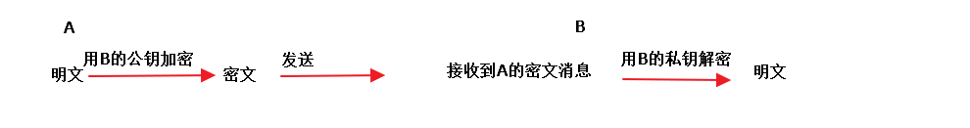
RSA的安全性是基于极大整数因数分解的难度。换言之，对一极大整数做因数分解愈困难，RSA算法愈可靠。假如有人找到一种快速因数分解的算法的话，那么用RSA加密的信息的可靠性就肯定会极度下降。但找到这样的算法的可能性是非常小的。到目前为止，世界上还没有任何可靠的攻击RSA算法的方式。只要其钥匙的长度足够长，用RSA加密的信息实际上是不能被解破的。

- client如何确定自己发送的消息被server收到?
HTTP协议里，有请求就有响应，根据响应的状态吗就能知道拉。

- 谈谈你对WebSocket的理解
https://www.jianshu.com/p/c08cc2b21496
传统的请求-响应模式的 Web 开发在处理此类业务场景时，通常采用实时通讯方案，常见的是：
- 轮询，原理简单易懂，就是客户端通过一定的时间间隔以频繁请求的方式向服务器发送请求，来保持客户端和服务器端的数据同步。问题很明显，当客户端以固定频率向服务器端发送请求时，服务器端的数据可能并没有更新，带来很多无谓请求，浪费带宽，效率低下。
从上文可以看出，传统 Web 模式在处理高并发及实时性需求的时候，会遇到难以逾越的瓶颈，我们需要一种高效节能的双向通信机制来保证数据的实时传输。在此背景下，基于 HTML5 规范的、有 Web TCP 之称的 WebSocket 应运而生。

WebSocket 机制
以下简要介绍一下 WebSocket 的原理及运行机制。
WebSocket 是 HTML5 一种新的协议。它实现了浏览器与服务器全双工通信，能更好的节省服务器资源和带宽并达到实时通讯，它建立在 TCP 之上，同 HTTP 一样通过 TCP 来传输数据，但是它和 HTTP 最大不同是：
- WebSocket 是一种双向通信协议，在建立连接后，WebSocket 服务器和 Browser/Client Agent 都能主动的向对方发送或接收数据，就像 Socket 一样；
- WebSocket 需要类似 TCP 的客户端和服务器端通过握手连接，连接成功后才能相互通信。
非 WebSocket 模式传统 HTTP 客户端与服务器的交互如下图所示：

图 1. 传统 HTTP 请求响应客户端服务器交互图
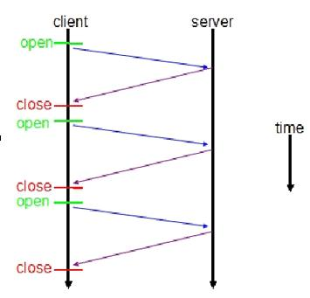
使用 WebSocket 模式客户端与服务器的交互如下图：

图 2.WebSocket 请求响应客户端服务器交互图
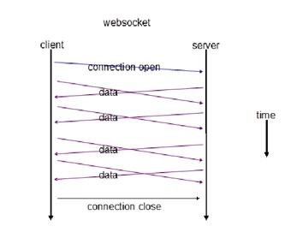
上图对比可以看出，相对于传统 HTTP 每次请求-应答都需要客户端与服务端建立连接的模式，WebSocket 是类似 Socket 的 TCP 长连接的通讯模式，一旦 WebSocket 连接建立后，后续数据都以帧序列的形式传输。在客户端断开 WebSocket 连接或 Server 端断掉连接前，不需要客户端和服务端重新发起连接请求。在海量并发及客户端与服务器交互负载流量大的情况下，极大的节省了网络带宽资源的消耗，有明显的性能优势，且客户端发送和接受消息是在同一个持久连接上发起，实时性优势明显。
我们再通过客户端和服务端交互的报文看一下 WebSocket 通讯与传统 HTTP 的不同：
在客户端，new WebSocket 实例化一个新的 WebSocket 客户端对象，连接类似 ws://yourdomain:port/path 的服务端 WebSocket URL，WebSocket 客户端对象会自动解析并识别为 WebSocket 请求，从而连接服务端端口，执行双方握手过程，客户端发送数据格式类似：

清单 1.WebSocket 客户端连接报文
<pre class="displaycode" style="margin-top: 0px; margin-bottom: 0px; white-space: pre-wrap; word-wrap: break-word; box-sizing: border-box;">GET /webfin/websocket/ HTTP/1.1
Host: localhost
Upgrade: websocket
Connection: Upgrade
Sec-WebSocket-Key: xqBt3ImNzJbYqRINxEFlkg==
Origin: http://localhost:8080
Sec-WebSocket-Version: 13</pre>
可以看到，客户端发起的 WebSocket 连接报文类似传统 HTTP 报文，”Upgrade：websocket”参数值表明这是 WebSocket 类型请求，“Sec-WebSocket-Key”是 WebSocket 客户端发送的一个 base64 编码的密文，要求服务端必须返回一个对应加密的“Sec-WebSocket-Accept”应答，否则客户端会抛出“Error during WebSocket handshake”错误，并关闭连接。
服务端收到报文后返回的数据格式类似：

清单 2.WebSocket 服务端响应报文
<pre class="displaycode" style="margin-top: 0px; margin-bottom: 0px; white-space: pre-wrap; word-wrap: break-word; box-sizing: border-box;">HTTP/1.1 101 Switching Protocols
Upgrade: websocket
Connection: Upgrade
Sec-WebSocket-Accept: K7DJLdLooIwIG/MOpvWFB3y3FE8=</pre>
“Sec-WebSocket-Accept”的值是服务端采用与客户端一致的密钥计算出来后返回客户端的,“HTTP/1.1 101 Switching Protocols”表示服务端接受 WebSocket 协议的客户端连接，经过这样的请求-响应处理后，客户端服务端的 WebSocket 连接握手成功, 后续就可以进行 TCP 通讯了。读者可以查阅WebSocket 协议栈了解 WebSocket 客户端和服务端更详细的交互数据格式。

- WebSocket与socket的区别
https://blog.csdn.net/wwd0501/article/details/54582912

WebSocket介绍与原理
WebSocket protocol 是HTML5一种新的协议。它实现了浏览器与服务器全双工通信(full-duplex)。一开始的握手需要借助HTTP请求完成。

——百度百科

目的：即时通讯，替代轮询
网站上的即时通讯是很常见的，比如网页的QQ，聊天系统等。按照以往的技术能力通常是采用轮询、Comet技术解决。

HTTP协议是非持久化的，单向的网络协议，在建立连接后只允许浏览器向服务器发出请求后，服务器才能返回相应的数据。当需要即时通讯时，通过轮询在特定的时间间隔（如1秒），由浏览器向服务器发送Request请求，然后将最新的数据返回给浏览器。这样的方法最明显的缺点就是需要不断的发送请求，而且通常HTTP request的Header是非常长的，为了传输一个很小的数据 需要付出巨大的代价，是很不合算的，占用了很多的宽带。

缺点：会导致过多不必要的请求，浪费流量和服务器资源，每一次请求、应答，都浪费了一定流量在相同的头部信息上

然而WebSocket的出现可以弥补这一缺点。在WebSocket中，只需要服务器和浏览器通过HTTP协议进行一个握手的动作，然后单独建立一条TCP的通信通道进行数据的传送。

原理
WebSocket同HTTP一样也是应用层的协议，但是它是一种双向通信协议，是建立在TCP之上的。

连接过程 —— 握手过程

1. 浏览器、服务器建立TCP连接，三次握手。这是通信的基础，传输控制层，若失败后续都不执行。
2. TCP连接成功后，浏览器通过HTTP协议向服务器传送WebSocket支持的版本号等信息。（开始前的HTTP握手）
3. 服务器收到客户端的握手请求后，同样采用HTTP协议回馈数据。
4. 当收到了连接成功的消息后，通过TCP通道进行传输通信。
WebSocket与HTTP的关系
相同点
1. 都是一样基于TCP的，都是可靠性传输协议。
2. 都是应用层协议。
不同点
1. WebSocket是双向通信协议，模拟Socket协议，可以双向发送或接受信息。HTTP是单向的。
2. WebSocket是需要握手进行建立连接的。
联系
WebSocket在建立握手时，数据是通过HTTP传输的。但是建立之后，在真正传输时候是不需要HTTP协议的。

WebSocket与Socket的关系
Socket其实并不是一个协议，而是为了方便使用TCP或UDP而抽象出来的一层，是位于应用层和传输控制层之间的一组接口。

Socket是应用层与TCP/IP协议族通信的中间软件抽象层，它是一组接口。在设计模式中，Socket其实就是一个门面模式，它把复杂的TCP/IP协议族隐藏在Socket接口后面，对用户来说，一组简单的接口就是全部，让Socket去组织数据，以符合指定的协议。

当两台主机通信时，必须通过Socket连接，Socket则利用TCP/IP协议建立TCP连接。TCP连接则更依靠于底层的IP协议，IP协议的连接则依赖于链路层等更低层次。

WebSocket则是一个典型的应用层协议。

区别
Socket是传输控制层协议，WebSocket是应用层协议。

